Inováciami k európskej budúcnosti

Na medzinárodný odborný seminár „Inovatívnymi prístupmi v rastlinnej výrobe k cieľom SPP“ si 9.marca 2023 do Nitry našlo cestu takmer 70 účastníkov a 6 lektorov. Plná prednášková miestnosť A1 Inštitútu znalostného pôdohospodárstva a inovácií potešila hlavne organizátorov – Združenie pestovateľov obilnín a Slovenský zväz olejninárov. Pestré prezentácie nielen zo Slovenska, ale aj Čiech a Poľska, poukazovali na možnosti presného poľnohospodárstva, inovácií v agrotechnike, či zlepšovania kvality a štruktúry pôdy biohnojivami.

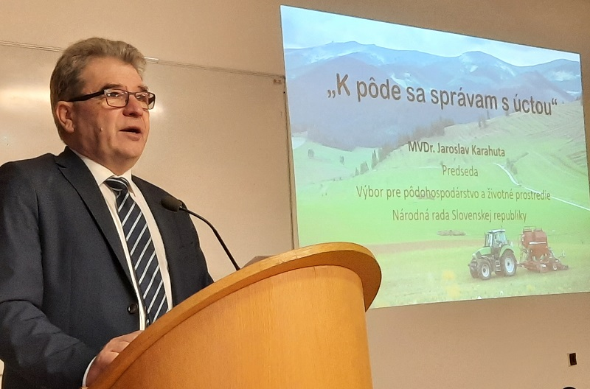

Téma úvodného príhovoru MVDr. Jaroslava Karahutu, predsedu Výboru NR SR pre pôdohospodárstvo a životné prostredie, o ochrane pôdy a jej význame, vyznela ako motto celej akcie, ktorá sa konala pod jeho záštitou. „Len dobre vyvážený manažment a využívanie pôdy umožňuje udržať jej produkčný potenciál,“ povedal.

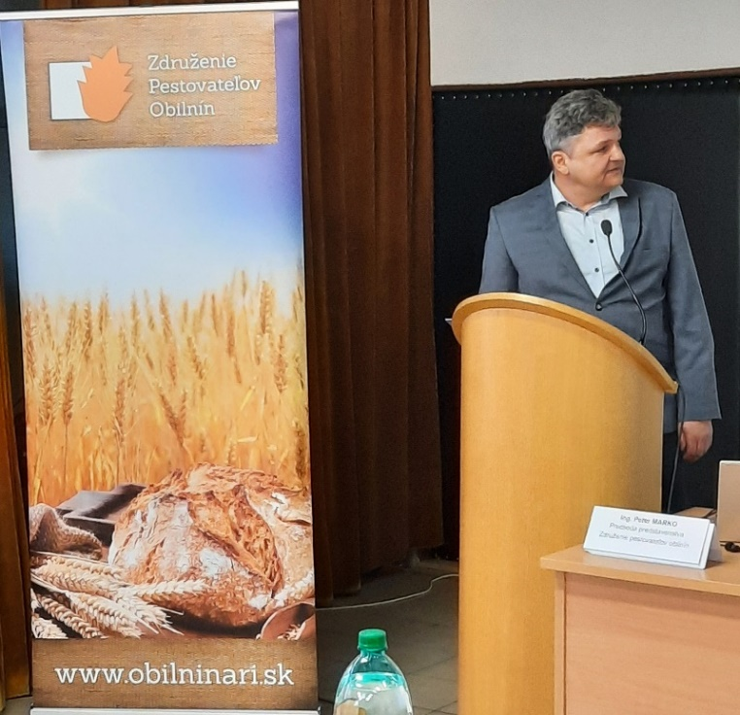
Ing. Peter Marko

Na konkrétne postupy presného poľnohospodárstva pre efektívne využívanie vstupov do poľnovýroby upriamil pozornosť Ing. Peter Marko, predseda Združenia pestovateľov obilnín. Dôležité je priebežné získavanie agronomických informácií a ich analyzovanie. Podľa dostupných údajov sa tvoria aplikačné mapy pre výživu rastlín, či cielené použitie chemických ochranných látok, ktoré pomáhajú významne znížiť ich spotrebu. Pri súčasných cenách vstupov to môže priniesť úsporu v desiatkach tisíc euro a na druhej strane zvýšiť výnosy pestovaných plodín. Napokon, do úspor budú poľnohospodárov tlačiť aj ciele Zelenej dohody pre zníženie pesticídov v rastlinnej výrobe v krajinách EÚ.

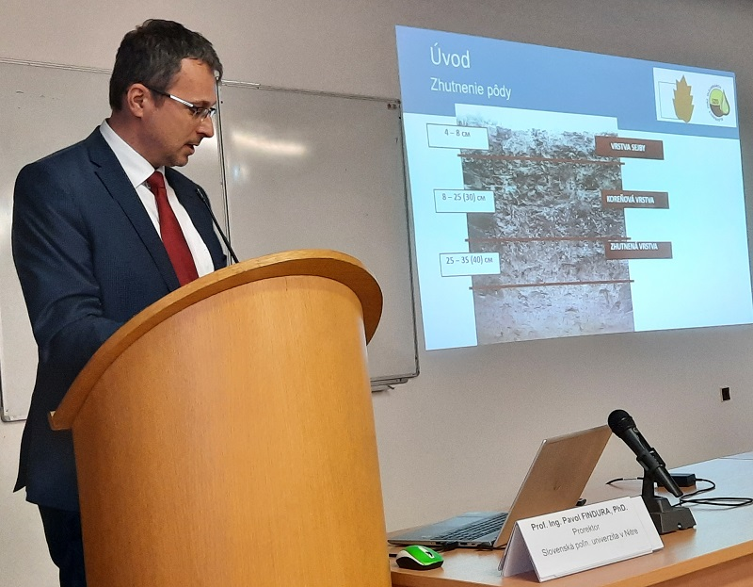
Prof. Ing. Pavol Findura, PhD.

O inovatívnych prístupoch v pestovateľských technológiách a technických, či biologických možnostiach prevencie zhutnenia pôdy rozprával Prof. Ing. Pavol Findura, PhD., prorektor Slovenskej poľnohospodárskej univerzity v Nitre. Poznanie pôdnych podmienok podniku a správne nastavenie poľnohospodárskej techniky je základom. Treba zvážiť aj rozhodnutie prejsť na pôdo-ochranné technológie, ak tomu okolnosti prajú. Predstavil aj závery výskumného projektu Uranos o výrobných technológiách s biostimuláciou pôdy, ktoré priniesli zaujímavé poznatky o znižovaní energetickej náročnosti na spracovanie pôdy a zvyšovaní potenciálu úrod.

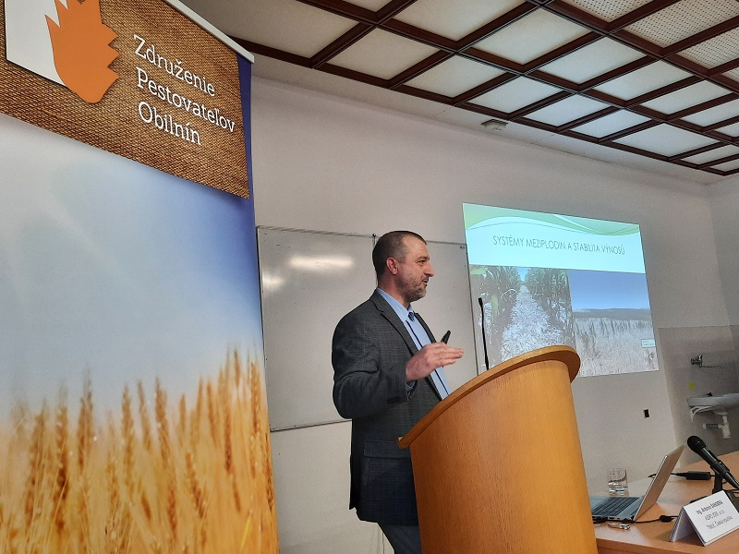
Ing. Antonín Šandera

Ing. Antonín Šandera zo spoločnosti AGRO 2000, s.r.o., predstavoval konkrétne príklady riešenia erózie z praxe v Českej republike. Aj tu už pociťujú klimatické zmeny a ich dopad na priebeh počasia a hlavne zrážky. Preto sa sústredili na bilanciu dostupných živín v osevných postupoch, ale aj väzbu na legislatívne požiadavky (nitrátová smernica, GAEC apod.). Cestou pre riešenie erózie je správna kombinácia technológie, organizácie parciel a osevného postupu. Nový pohľad na funkčný celok môže priniesť aj väčšie zadržanie potrebnej vlahy, či ochranu pred škodcami. Treba rešpektovať regionálne osobitosti a neustále pozorovať výsledky.

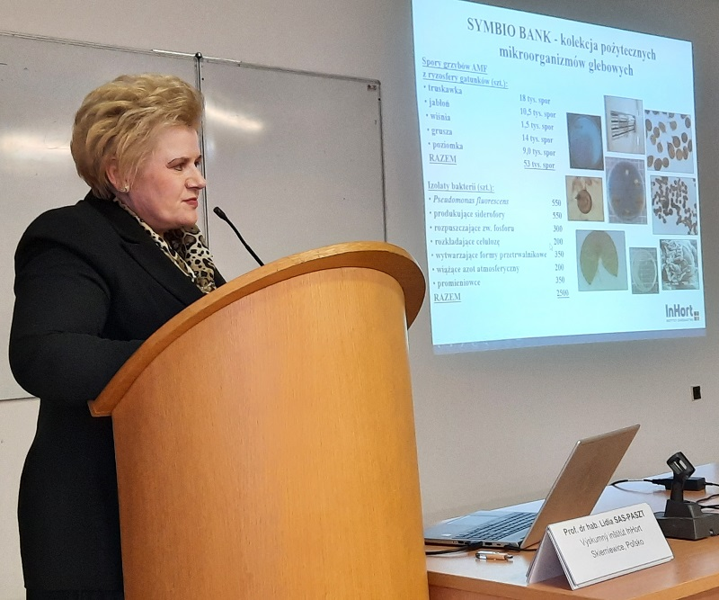
Prof. Lidia Sas.Paszt

Téme pôdy, jej štruktúry, pH a zlepšovaniu jej kvality venovala svoju prezentáciu aj Prof. Lidia Sas-Paszt z poľského národného výskumného inštitútu InHort v meste Skierniewice. Konkrétne príklady z poľských polí, kde už roky bojujú s veternou eróziou, kyslými pôdami a nízkou úrodnosťou (až 80% p.p.!), poukázali na nevyhnutnosť zapracúvania biologických zložiek do pôdy. Na ich revitalizáciu využívajú biohnojivá z hnedého uhlia, či Leonarditu, obohatené o mikroorganizmy a huby. Výskumníci sú už držiteľmi niekoľkých patentov a pripravujú výrobu viacerých druhov takýchto biohnojív, ale aj obohatených minerálnych hnojív. Tie majú preukázateľne vyššie využitie živín rastlinami (o 60%) a nemajú fytotoxický efekt (pre možné predávkovanie). Do roku 2028 budú mať biohnojivá už 11-13% zastúpenie vo svetovom poľnohospodárstve.
Humínové kyseliny v biohnojivách upravujú a štruktúru pôdy a jej biochemicko-fyzikálne vlastnosti, čím zlepšujú vstrebateľnosť živín do rastlín. K obnove úrodnosti pôdy využívajú aj rastlinné extrakty, napr. múčku z horčice a repky. Pridané mikro-organizmy majú antibiotický efekt a zvyšujú odolnosť rastlín voči patogénom.
Okrem iného v Poľsku už vyše 5 rokov funguje program vápnenia pôd s finančnou podporou eurofondov.

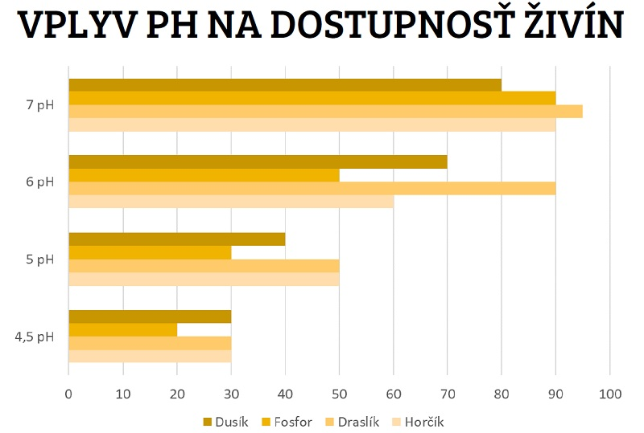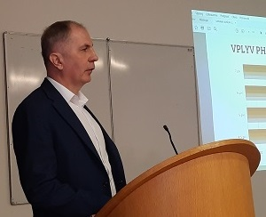
Miroslaw Lopucki

Odporúčania výskumníkov potvrdil poznatkami z praxe aj pán Miroslaw Lopucki z firmy Mirpol, ktorá ponúka vápenaté humínové hnojivo Calium Carbo. To pomáha pôde lepšie absorbovať vodu, stimuluje koreňový systém, zvyšuje kvalitu pôdneho humusu a dostupnosť živín pre pestované rastliny, čo v dôsledku zvyšuje produkciu.

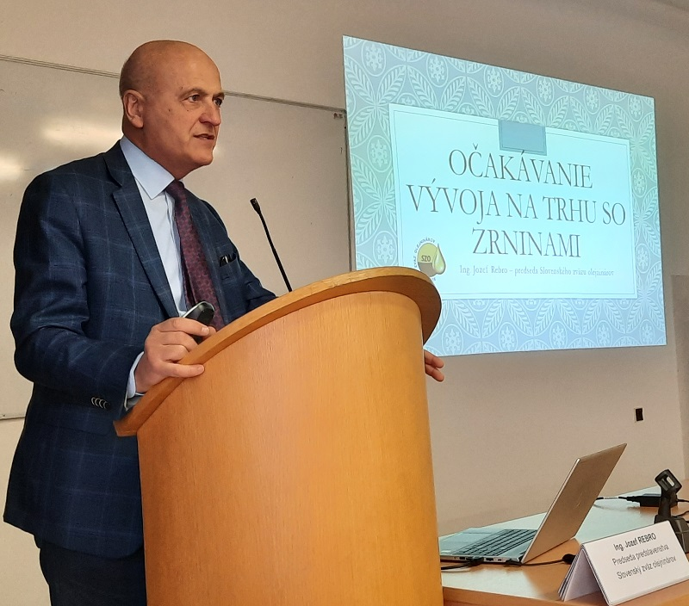
Ing. Jozef Rebro

Záverečný odborný príspevok patril Ing. Jozefovi Rebrovi, predsedovi Slovenského zväzu olejninárov. Všetkých pestovateľov zaujíma očakávaný vývoj na trhu so zrninami, ktorý ovplyvňuje v súčasnosti priveľa negatívnych okolností. Vysoké vstupné náklady do výroby, trhová cena pod tlakom lacných dovozov z Ukrajiny, očakávané sucho v niektorých oblastiach, nízky dopyt a plné sklady príliš neprajú obilninárom, ani olejninárom na Slovensku. „Slovenskí spracovatelia sú zásobení do novej úrody, a tak tu máme trh spracovateľa, nie pestovateľa,“ povedal. V hospodárskom roku 2022/23 bola vo svete rekordná úroda repky olejnej (85 mil.t) a v tomto roku sa očakáva mierny nárast výmer aj hektárových úrod v rámci EÚ. Okrem toho však už začiatkom leta majú do Európy prúdiť vysoké dovozy repky z Ukrajiny, ale aj z Austrálie, kde bola rekordná úroda. Na trhu EÚ je teda prebytok repky (o 3 mil.ton viac ako obvykle), ale aj olejov. „A tak sme svedkami anomálie, kedy vo februári – marci nechce zrniny nikto nakupovať,“ uzavrel Ing. Rebro svoju predpoveď, s príznačnými klesajúcimi linkami grafov cenového vývoja na burze Euronext. Pestovatelia sa tak budú musieť prispôsobiť a ešte intenzívnejšie získavať aktuálne informácie pre správne a včasné rozhodnutia.

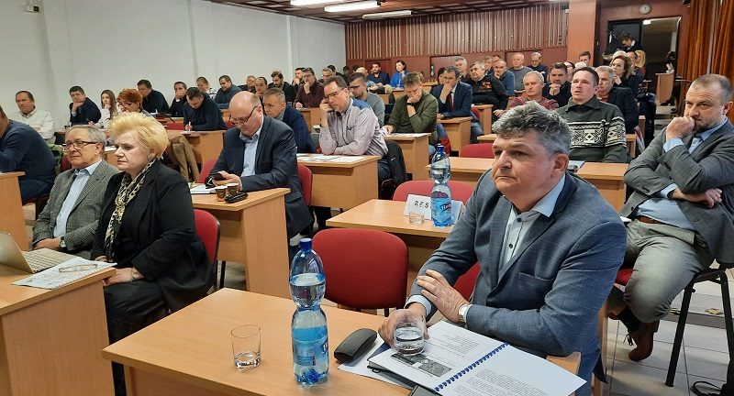

V rámci diskusie vystúpila do popredia práve téma dovozov zrnín z Ukrajiny do Európy, s nulovým clom a prakticky s minimálnou kontrolou. Združenie pestovateľov obilnín na tieto hrozby upozornilo už koncom júla 2022 a odvtedy na viacerých fórach, vrátane komoditnej rady MPRV SR a viacerých médií. Prebieha komunikácia na úrovni SPPK a MPRV SR, ale aj v rámci krajín Vyšehradskej štvorky, vrátane Rumunska. Dr. Karahuta tiež potvrdil, že o téme rokoval s ukrajinským partnerom, ako aj s predsedami parlamentných výborov krajín V4 a pred týždňom tiež s eurokomisárom Wojciechowskim. Je na škodu veci, že sa odborná téma politizuje a EÚ zatiaľ neberie ohľad na dopady na trhoch východných členských krajín. Naopak, na ďalšie dva roky predlžuje platnosť nariadenia na dovozy bez obmedzení.

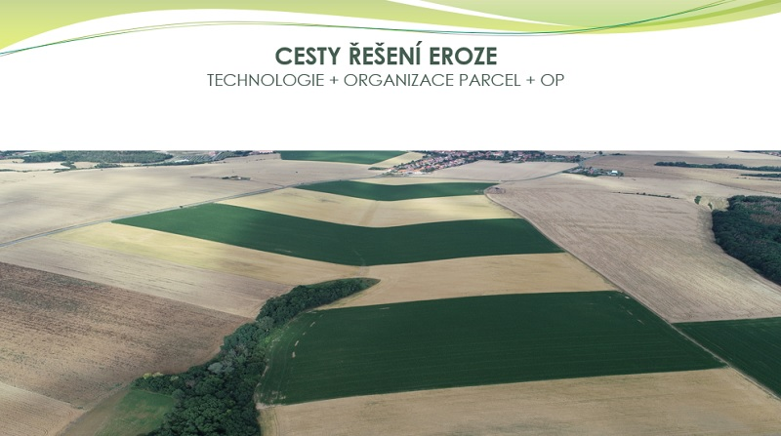

Poslucháčov však zaujali pozitívne príklady z Českej republiky, aj Poľska, kde sú v zavádzaní inovácií ďalej. Ďalšie otázky padali na praktické využívanie moderných postupov v agronómii.
Napokon, Združenie pestovateľov obilnín poskytne záujemcom príležitosť osobne navštíviť inovatívne farmy v Českej republike, Nemecku a Poľsku už koncom jari tohto roku, kedy plánuje organizovať zahraničnú študijnú cestu. V krátkom čase predstavíme program, a preto odporúčame sledovať našu stránku www.obilninari.sk! Členovia ZPO budú pri platbe opäť zvýhodnení.

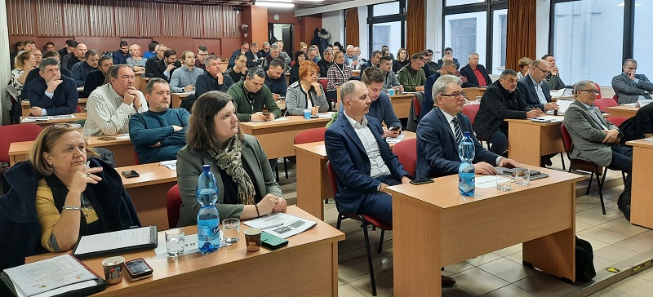

Medzinárodný odborný seminár zakončili účastníci chutným obedom.
Teší nás aj množstvo pozitívnych reakcií či už zo strany lektorov, ale hlavne prítomných slovenských poľnohospodárov, potravinárov a obchodníkov.

Ďakujeme za vašu aktívnu účasť a tešíme sa na stretnutie na ďalšej akcii

